Köln, 27. Oktober 2020
Hommel GmbH
Donatusstraße 24
50767 Köln
Deutschland

Autor / Kontakt
Andreas Dziura
Telefon: 0221 5989-191
adziura@hommel-gruppe.de

www.hommel-gruppe.de

Über 1.000 Nm Drehmoment
Mit den horizontalen Hochleistungs-BAZ der HX-Baureihe können Bearbeitungen an Pumpen-, Ventil- oder Getriebegehäusen hocheffizient und kraftvoll durchgeführt werden.

Ein hoher Selbstanspruch an Qualität, Wirtschaftlichkeit und Produktivität zeichnen den erfolgreichen Werkzeugmaschinenhersteller der heutigen Zeit aus. Genau diese Kriterien hat der taiwanesische Werkzeugmaschinenhersteller Quaser verinnerlicht und bietet seit jeher qualitativ hochwertige Bearbeitungszentren mit hervorragenden Highlights und einer standardmäßigen Komplettausstattung zur maximalen Steigerung der Wirtschaftlichkeit und Produktivität an. Schon der Markenname Quaser (QUAlität und SERvice) spiegelt wider, dass der Faktor Qualität einen hohen Stellenwert genießt und bei der Produktion von vertikalen und horizontalen Bearbeitungszentren gelebt wird. Gepaart mit dem langjährigen Know-how sowie den umfangreichen Services des exklusiven Vertriebspartners Hommel Unverzagt GmbH wird somit ein echtes Rundum-Sorglos-Paket geboten. Bereits zahlreiche Kunden konnten diese Synergien nutzen und profitieren heute von den präzisen Fertigungsergebnissen und der hohen Effizienz der Quaser Bearbeitungszentren. Wer auf der Suche nach einem zuverlässigen Bearbeitungszentrum ist, sei es für die Einzel- und Kleinteilbearbeitung oder für die Mittel- und Großserienbearbeitung, ist demnach mit der Hommel Unverzagt GmbH und den Maschinen von Quaser bestens vorbereitet.

Mit seinen horizontalen Bearbeitungszentren der HX-Baureihe bietet der taiwanesische Werkzeugmaschinenhersteller die optimale Lösung für schwere Zerspanaufgaben, zum Beispiel im Maschinenbau, dem Werkzeug- und Formenbau oder der Luft- und Raumfahrt.

Durch die horizontale Bauweise sowie die schwere Gusskonstruktion der HX-Modelle wird zum einen ein kürzerer und günstiger Kraftfluss in der Maschine erzeugt und somit gleichzeitig dynamische Bewegungen, wie Eilgänge mit bis zu 60 m/min und Beschleunigungen bis zu 10m/s² optimal kompensiert. Durch die Eindämmung von Schwingungen werden präzise Bearbeitungsergebnisse erzielt und Werkzeugstandzeiten erheblich erhöht. Die 90°-Anordnung der Führungsabdeckung sorgt für einen optimalen Späneabfall. So bleiben die Späne in den HX-Modellen nicht an der falschen Stelle im Arbeitsraum liegen und es kann kein Spänestau in der Maschine entstehen.

Die HX-Modelle sind standardmäßig mit robusten BIG-PLUS-Hauptspindeln ausgestattet, welche Drehmomente über 1.000 Nm und Drehzahlen bis zu 15.000 min⁻¹ vorweisen. Durch die integrierte automatische Fettschmierung überzeugen diese Hauptspindeln selbst bei anspruchsvollen Bearbeitungen mit präzisen Ergebnissen. Mit einem Gewicht von 10,5 Tonnen, bei einer kompakten Stellfläche von 2.890 x 2.360 mm, bietet bereits das kleinste Modell dieser Baureihe eine hochstabile und robuste Grundlage für schwere Zerspanungen. Großzügig dimensionierte Sicherheitsscheiben und Türen an drei Seiten der Maschine gewähren eine gute Sicht in die Maschine, wodurch ein sehr gutes Werkstück- und Werkzeughandling gesichert ist. Dadurch hat der Bediener während des gesamten Bearbeitungsvorgangs die volle Kontrolle und kann Werkstücke sowie Werkzeuge ohne große Mühe in der Maschine einrichten. Die passenden Werkzeuge werden durch den ausgefeilten Doppelarmgreifer innerhalb von 1,3 Sekunden aus dem 60-fach Werkzeugwechsler eingewechselt.

Für die komfortable und präzise Programmierung können Bediener bei den HX-Modellen, je nach Anforderung, zwischen den bewährten Steuerungen Fanuc 31i oder Siemens 828D wählen, um höchste Genauigkeiten und eine ausgesprochen hohe Zuverlässigkeit zu erreichen. Ein Palettenwechsler zum hauptzeitparallelen Spannen von mehreren Bauteilen bietet die Möglichkeit, unproduktive Nebenzeiten zu reduzieren. Selbstverständlich können die HX Modelle ebenfalls als Produktionszelle, beispielsweise mit einem 8-fach Palettenpool automatisiert und somit für die mannarme Fertigung genutzt werden. Neben den werksseitigen Automationsmöglichkeiten bietet die Hommel Unverzagt außerdem zum Beispiel ein Werkstückhandling mittels Roboter sowie weitere Automationslösungen zur Maximierung der Produktivität an.

Durch die standardmäßige Komplettausstattung mit gekühlten Kugelrollspindeln, einem Spänemanagement inklusive Späneförderer sowie einer Spänespülung sind die horizontalen Bearbeitungszentren der HX-Baureihe für anspruchsvolle Produktionsaufgaben mit hohen Anforderungen an Genauigkeit und Wirtschaftlichkeit optimal geeignet.

Nähere Informationen finden Sie auch unter:
www.hommel-gruppe.de

551 Wörter, 4.525 Zeichen

Boilerplate Hommel Gruppe:
Die Hommel Gruppe, mit Hauptsitz in Köln, wurde im Jahr 1876 gegründet und zählt heute zu den führenden, herstellerunabhängigen Beratungs-, Vertriebs- und Servicegesellschaften für Werkzeug- und Kreuzschleifmaschinen in Deutschland. Mit technologischem Know-how und der Erfahrung von rund 200 Mitarbeitern übernimmt die Hommel Gruppe den Neumaschinenvertrieb für die Hersteller Nakamura-Tome, Sunnen, Quaser, Chevalier und Caruso. Maßgeschneiderte vollumfassende Dienstleistungen rund um die CNC-Werkzeugmaschine, hochwertige Gebrauchtmaschinen, komplexe Fertigungssysteme und Automationslösungen sowie ein Präzisionswerkzeugservice und der Sonderwerkzeugbau runden das Portfolio ab. Aktuell betreut die Hommel Gruppe mehr als 15.000 Maschinen mit passgenauen und profitablen Lösungen für die wirtschaftliche Zerspanung.

Bilder zur Presseinformation:

Bild 1 | 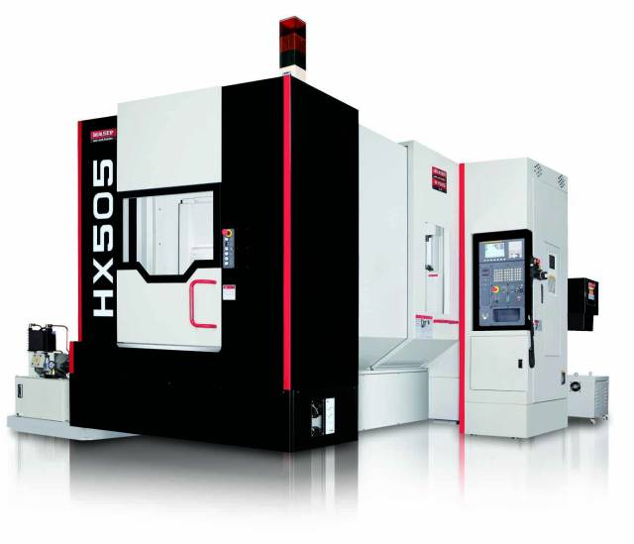 | Mit seinen horizontalen Bearbeitungszentren der HX-Baureihe bietet der taiwanesische Werkzeugmaschinenhersteller die optimale Lösung für schwere Zerspanaufgaben, zum Beispiel im Maschinenbau, dem Werkzeug- und Formenbau oder der Luft- und Raumfahrt.  Bild: Hommel

Bild 2 | 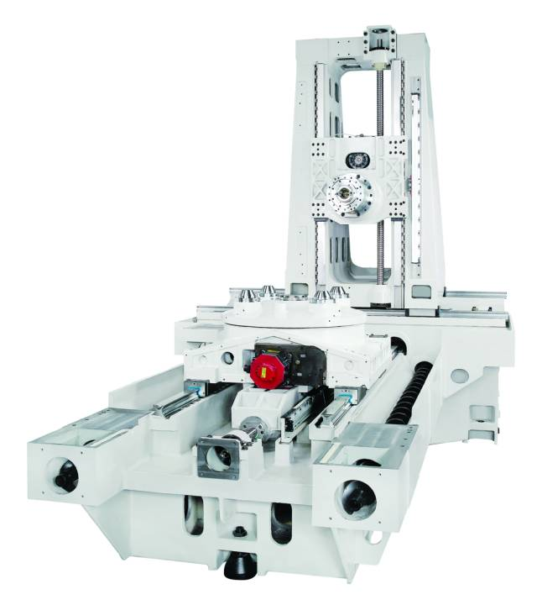 | Durch die horizontale Bauweise sowie die schwere Gusskonstruktion der HX-Modelle wird zum einen ein kürzerer und günstiger Kraftfluss in der Maschine erzeugt und somit gleichzeitig dynamische Bewegungen, wie Eilgänge mit bis zu 60 m/min und Beschleunigungen bis zu 10m/s² optimal kompensiert.  Bild: Hommel

Bild 3 | 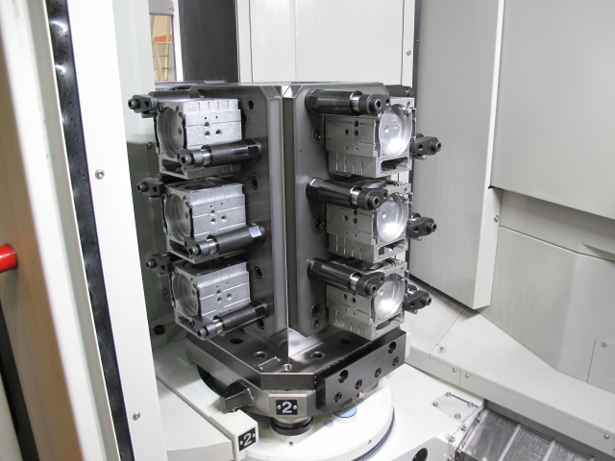 | Ein Palettenwechsler zum hauptzeitparallelen Spannen von mehreren Bauteilen bietet die Möglichkeit, unproduktive Nebenzeiten zu reduzieren.  Bild: Hommel

Sie wünschen weitere Fotos für eine Veröffentlichung? Dann sprechen Sie
uns gerne an und wir übersenden Ihnen weiteres Bildmaterial.

Autor und Ansprechpartner: Andreas Dziura, Telefon: 0221 5989-191, adziura@hommel-gruppe.de

Darüber hinaus finden Sie unsere Presseinformationen und Fotos unter www.hommel-gruppe.de/presseportal/geschuetztes-presseportal/
(Zugang nur mit Registrierung möglich)

